Obecní knihovna v Srníně
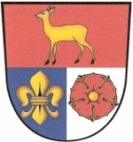

srdečně zve děti i dospělé na osmý

na téma Jihočeské „nářečí“
Co je zvláštního a jedinečného na řeči Jihočechů.

Těšíme se na vás ve čtvrtek 12. dubna 2018 od 17 hodin.

Přijďte si odpočinout a třeba se i dozvědět něco nového!

